Gdzie sprzedaż nowych aut spadła aż o 30%?
Kryzys sprzedażowy na rynku nowych samochodów stał się faktem. Warto dowiedzieć się np. w których częściach Polski sprzedaż nowych aut spadła aż o 20% - 30%.

Sprzedaż samochodów nie bez przyczyny bywa analizowana przez ekspertów opisujących koniunkturę gospodarczą. Statystyki sprzedażowe z rynku nowych aut bywają czasem określane jako papierek lakmusowy dla całej gospodarki. W świetle ostatnich statystyk GUS-u na temat liczby rejestracji nowych samochodów osobowych i ciężarowych, trudno o makroekonomiczny optymizm. Eksperci Ubea.pl analizują wspomniane informacje z I kw. 2022 r. Ciekawie wygląda również porównanie spadków sprzedaży nowych aut w różnych częściach Polski. Wspomniane spadki będą miały pewne znaczenie również dla ubezpieczycieli.
Niepokoi roczna zmiana rejestracji nowych samochodów
W przypadku Polski oraz wielu innych krajów, sprzedaż nowych samochodów osobowych może być traktowana jako swoisty miernik nastrojów konsumenckich. Historyczne dane dotyczące naszego kraju pokazują, że popyt notowany przez dealerów miał duży związek z ogólnym indeksem nastrojów konsumenckich. Właśnie dlatego ostatnie kwartalne dane GUS-u na temat liczby rejestracji nowych samochodów osobowych wyglądają niepokojąco. Nawet jeśli weźmiemy pod uwagę problemy z dostępnością nowych aut oraz wzrost ich cen. „Słabo wyglądają też statystyki rejestracji nowych aut ciężarowych, co świadczy o złych nastrojach przedsiębiorców” - mówi Andrzej Prajsnar, ekspert porównywarki ubezpieczeniowej Ubea.pl.
Główny Urząd Statystyczny informuje, że od początku stycznia do końca marca 2022 roku na terenie całej Polski zostało zarejestrowanych 102 326 nowych samochodów osobowych. To wynik nieznacznie lepszy od tego z ostatniego kwartału minionego roku (99 893), ale jednocześnie znacznie gorszy względem sytuacji sprzed dwunastu miesięcy (118 668 rejestracji). Sygnały napływające od dealerów w kwietniu 2022 r. sugerują, że wynik z bieżącego kwartału również będzie słaby. „Nie można wykluczyć spadku liczby rejestracji nowych aut znacząco poniżej granicy 100 000” - sądzi Paweł Kuczyński, prezes porównywarki ubezpieczeniowej Ubea.pl.
W skali kraju skala sprzedażowego kryzysu jest dość różna
Jeżeli na podstawie powyższej tabeli porównamy wyniki dotyczące 2019 roku oraz 2021 roku i początku 2022 roku, to skala obecnego kryzysu sprzedażowego okaże się bardzo dobrze widoczna. Poniższa mapa przygotowana przez ekspertów porównywarki ubezpieczeniowej Ubea.pl potwierdza, że nie we wszystkich częściach kraju spadek liczby sprzedawanych samochodów od dealera był równie duży. „W ramach analizy warto zestawić ze sobą dobry dla dealerów 2019 rok i 2021 rok, w którym rynek nie był poddawany takim pandemicznym wstrząsom jak nieco wcześniej” - uważa Andrzej Prajsnar, ekspert porównywarki ubezpieczeniowej Ubea.pl.
Porównanie liczby rejestracji nowych aut w 2019 r. oraz 2021 r. wskazuje, że największe powody do narzekania mają dealerzy z Podkarpacia. Sprzedaż nowych aut spadła tam bowiem aż o 29%. To wynik o wiele gorszy od krajowej średniej wynoszącej (-20%). Sprzedażowy kryzys okazał się bardziej łagodny na terenie woj. lubuskiego (sprzedaż w 2021 r. mniejsza o 15% względem 2019 r.), woj. dolnośląskiego (-16%), woj. kujawsko-pomorskiego (-16%), podlaskiego (-16%) oraz małopolskiego (-17%). „Oczywiście, takie spadki rzędu 15% - 16% również były mocno odczuwalne dla branży dealerskiej” - podkreśla Paweł Kuczyński, prezes porównywarki ubezpieczeniowej Ubea.pl.

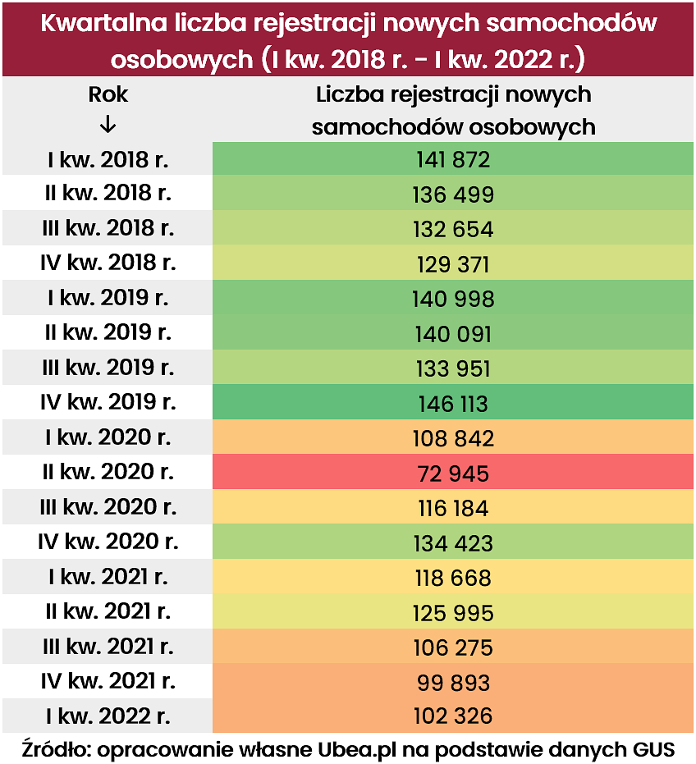
Ubezpieczyciele nie narzekają na liczbę nowych OC i AC …
Zakłady ubezpieczeń śledzą sytuację na rynku nowych samochodów, która oznacza dla nich między innymi spadek liczby polis sprzedawanych w ramach pakietów dealerskich oraz flotowych. Ubezpieczyciele na razie nie muszą się jednak obawiać spadku liczby klientów wykupujących obowiązkowe OC. Dane Komisji Nadzoru Finansowego z 2021 roku pokazują dalszy wzrost liczby aktywnych polis OC (o około 870 000 względem 2020 r.). W ujęciu rocznym (koniec 2020 r./koniec 2021 r.) wzrosła też liczba obsługiwanych ubezpieczeń autocasco. Mowa o dodatniej zmianie wynoszącej w przybliżeniu 620 000 polis. „Gorsza koniunktura gospodarcza może jednak spowolnić wzrosty liczby polis komunikacyjnych i zachęcić kierowców do uważniejszego szukania tanich ubezpieczeń” - podsumowuje Andrzej Prajsnar, ekspert porównywarki ubezpieczeniowej Ubea.pl.
Źródło: porównywarka ubezpieczeń Ubea.pl

